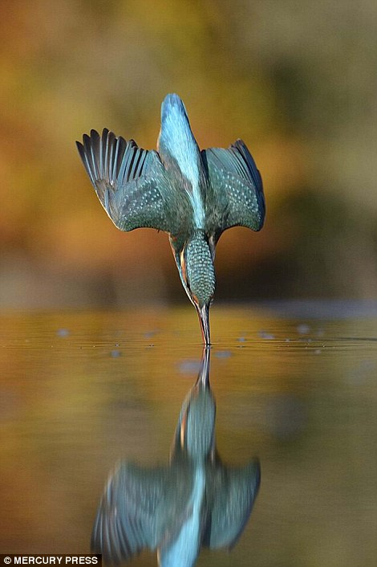
"האדם לא יוכל למצוא עצה טובה, פשוטה או ישירה יותר מהעצה של הטבע, כי בהמצאות הטבע אין דבר חסר ואין דבר מיותר. (לאונרדו דה וינצ'י)

הצעה לפרוייקט- ביומימיקרי
מדע טכנולוגיה ואמנות באשכול
הוכן עבור: גלית גרנות, מנכ"לית בית ספר "רעות לאמנויות"
הוכן על-ידי: דליה גודמן, מנהלת אשכול "רעות לאמנויות"

20 באוגוסט 2016

הטבע מעניק לאמנים וליוצרים החוקרים אותו ערך גדול הרבה יותר ממקור השראה בלבד. חקירה של אורגניזמים בטבע מעצימה את יכולת ההתבוננות של החוקר ומחדדת את היכולות הקוגניטיביות שלו

ביומימיקרי - BIOWOW

יזמות, יצירתיות, בינתחומי, חשיבה מחוץ לקופסה, חדשנות רלוונטיות, אמנות, פיתוח

קירות המתנקים מעצמם, כמו עלה הלוטוס; חדרי ניתוח נקיים מבקטריות, כמו עור הכריש; מבנה חסכוני באנרגייה וללא מזגן, כמו קיני הטרמיטים – כל אלו אינן טכנולוגיות עתידיות. הן כבר פותחו, בהשראת הטבע.
ביומימיקרי ("חיקוי החיים" – Bio=Life, Mimicry=imitate) היא תחום דעת בצמיחה עולמית העוסק בחקר פתרונות הטבע ובחיקויים. הטבע הוא ספרייה גדולה של רעיונות, מבנים, חומרים ותהליכים, מקור להשראה, ללמידה ולחיקוי. אתגרים רבים שאנו מתמודדים איתם כבר נפתרו בטבע, על פי רוב בצורה יעילה וחסכונית במשאבי חומר ואנרגייה. הטבע אינו רק מחסן חומרים, הוא גם מקור לידע ולתובנות.

האמן והמהנדס המפורסם ביותר שתיעד ויישם את תהליך היצירה הזה הוא ליאורנדו דה-וינצ'י. גם הטבע וגם ההנדסה עוסקים באמנות היצירה של מוצרים, של תהליכים ושל מערכות הנותנים מענה לצרכים מוגדרים. ליאונרדו דה-וינצ'י קידם את ההנדסה ע"י העברה של ידע ותובנות שהסיק מחקר של אורגניזמים בטבע ושל דרכי פעולותיו ליישומים הנדסיים, כגון מנגנוני תעופה. דה וינצ'י הצליח לפענח את צופן היצירה בטבע ובהנדסה ע"י הבנת יחסי הגומלין בין אבני היסוד בטבע (שהם זהים גם בהנדסה): צורה, תצורה, גאומטריה, מבנה, חוזק, חומר ותפקיד – ואת האינטראקציה שלהם ביחס לחלל ולזמן באמצעות חוקי הטבע.
בדומה לליאורנדו דה-וינצ'י, גם האמן ראובן מרגולין מתבונן בתופעות ובאורגניזמים בטבע, התבוננות המעצימה את המודעות שלו לפרטים הקטנים, ומהווה זרז לתהליך התכנון היצירתי שלו.

מטרות
1. נבחן באיזה אופן יוכל חיקוי הטבע לתרום לתחומי שיח שונים, ביניהם האמנות החזותית, העיצוב, הביולוגיה, הפיסיקה והטכנולוגיה באמצעות חקר מבוסס פרויקטים.
2. התלמידים יבחנו פתרונות טכנולוגים שונים בהשראת הטבע באמצעות מיצגים באשכול.
3. כשם שהטבע אינו מחולק לדיסציפלינות התלמידים יגיעו לפתרונות על פי צורך באופן הוליסטי המשלב אמנות ומדע.

יעדים
א. המיצגים באשכול יהיו אבן שואבת לחקר ולמידה לתלמידי "רעות לאמנויות" , עירוני א' ובתי ספר יסודיים בעיר.
ב. לימוד תוכנית לימודים, בשיתוף ארגון הביומימיקרי בכיתות ט' תוך שילוב בין הדיסיפלינות אמנות ומדע.
ג. חיבור בין התעשייה המשלבת ביומימיקרי לבין התלמידים העוסקים בנושא.
ד. שילוב דיסציפלינות נוספות בתהליך הלמידה.

משאבים
בניית מיצגים
השתלמות והנחייה של ארגון הביומימיקרי בישראל

מתאר הפרוייקט
הפרוייקט יכלול מיצגים בחצר האשכול המאפשרים חקר ולמידה של הנושא.
תלמידי ט' ילמדו תוכנית בת מספר מפגשים ויכינו עבודת חקר מבוססת פרוייקט.
סיור בנושא ביומי מיקרי
תערוכת פוסטרים מדעיים של תיאורי מקרה.
המורים למדעים ואמנות יעברו השתלמות בנושא.

תקציב

‏תיאור | כמות | מחיר ליחידה | עלות
ברכת לוטוס | 1 |  | 15,000
השתלמות מורים + הנחייה |  |  | 6000
מסגר |  |  | 2500
שילוט
פנאל סולארי+ רב מודד
שתילים
סה״כ |  |  | 45,000

